PROYECTO 01
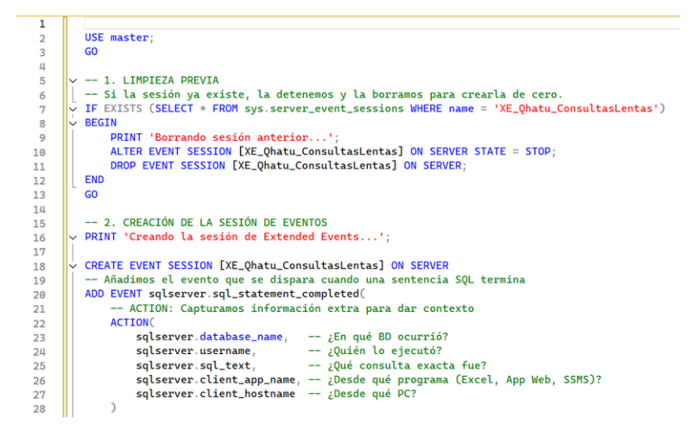
Crear una sesión de Extended Events que capture consultas que tarden más de 1 segundo en ejecutarse en la base de datos QhatuPeru. Guardar el resultado en un archivo .xell

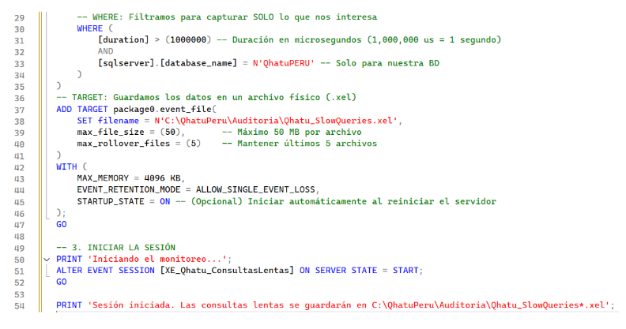

JUSTIFICACIÓN
CREATE EVENT SESSION ... ON SERVER: Se crea una sesión a nivel de servidor porque los eventos de rendimiento (duration) se gestionan mejor desde esa perspectiva global, aunque filtremos por base de datos específica.
Evento sqlserver.sql_statement_completed: Se eligió este evento porque se dispara después de que la consulta ha terminado. Es el único momento en el que el motor sabe con certeza cuánto tiempo tomó (duration) y cuánta CPU/lecturas consumió.
Filtro WHERE [duration] > 1000000:
- En Extended Events, la unidad de tiempo para este evento son los microsegundos.
- 1 segundo = 1,000 milisegundos = 1,000,000 microsegundos.
- Este filtro es crucial para evitar llenar el disco con millones de consultas rápidas (de 0.01 seg) que no son problemas de rendimiento.
Target package0.event_file: Se usa un archivo asíncrono como destino. Esto garantiza que el monitoreo tenga un impacto mínimo en el rendimiento del servidor. Si usáramos la memoria (Ring Buffer), podríamos perder datos si hay muchas consultas lentas seguidas.
RESULTADO

EXPLICACIÓN DE LAS BUENAS PRÁCTICAS UTILIZADAS
Filtrado en el Origen (Predicate Pushdown): Al poner las condiciones duration > 1s y database_name = 'QhatuPERU' dentro del WHERE de la sesión, obligamos al motor a evaluar esto antes de recolectar los datos pesados (como el texto SQL). Esto ahorra mucha CPU en comparación con herramientas viejas como SQL Profiler, que a menudo capturaban todo y filtraban en la interfaz gráfica.
Rotación de Archivos (max_rollover_files): Configuramos la sesión para mantener solo 5 archivos de 50MB. Esto evita que el log de auditoría llene el disco duro del servidor indefinidamente, una causa común de caídas de servidores.

Selección de Acciones (ACTION): Solo capturamos los datos necesarios (sql_text, username, app_name). Capturar demasiadas columnas innecesarias aumentaría el overhead (sobrecarga) de la sesión.
Modo de Retención (ALLOW_SINGLE_EVENT_LOSS): Se configuró para permitir la pérdida de un evento si el búfer está lleno. En monitoreo de rendimiento, es preferible perder un registro de auditoría que ralentizar o bloquear la transacción del usuario (que ocurriría si usáramos modos más estrictos).
PROYECTO 02
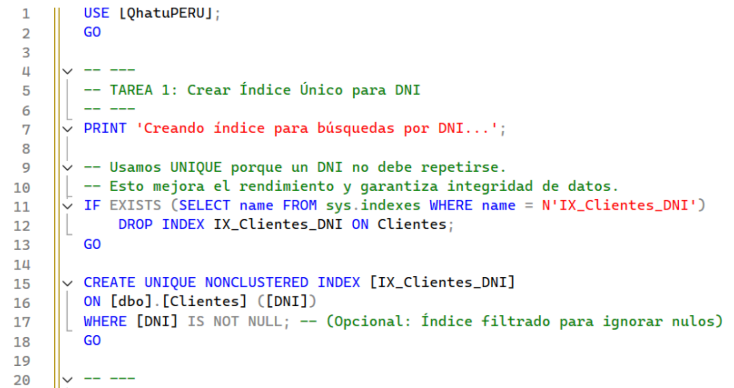
En la tabla Clientes, mejorar el rendimiento de búsqueda por DNI y Apellidos creando índices adecuados

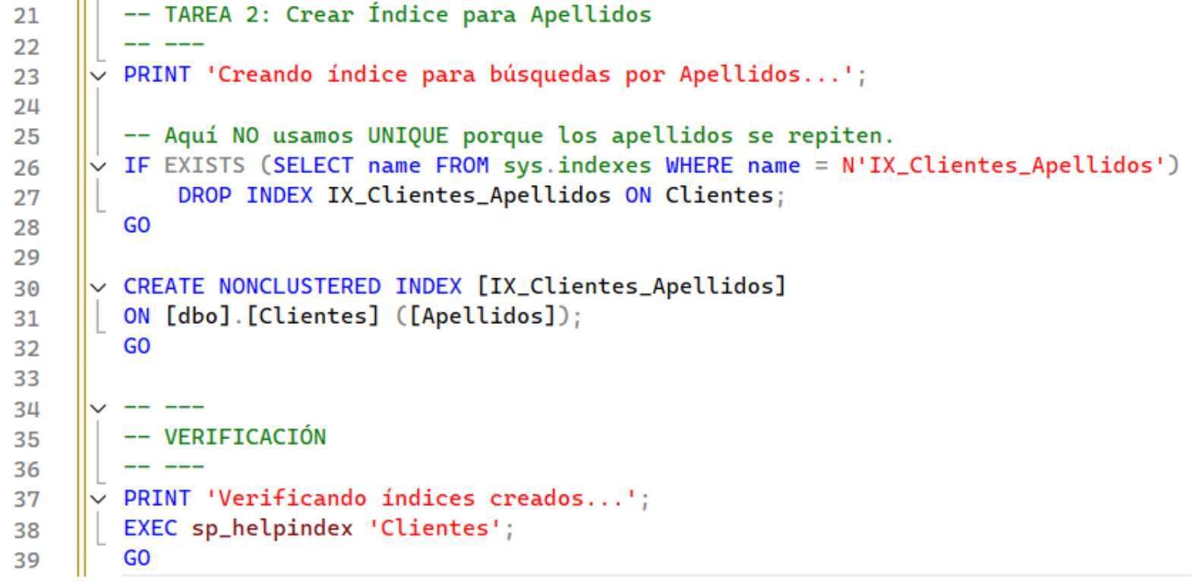

JUSTIFICACIÓN
Índice No Agrupado (Non-Clustered Index):
- La tabla Clientes ya tiene un Índice Agrupado (Clustered Index) en su Clave Primaria (IDCliente). Una tabla solo puede tener un índice agrupado (que ordena físicamente los datos).
- Por lo tanto, los índices para DNI y Apellidos deben ser No Agrupados. Estos funcionan como el índice al final de un libro: contienen el valor que buscas y un puntero a la página donde está el resto de la información.
Índice Único (UNIQUE) para DNI:
- El DNI es un identificador único por naturaleza. Al declararlo UNIQUE, obtenemos dos beneficios:
Integridad: SQL Server impedirá insertar DNI duplicados automáticamente.
Rendimiento: El optimizador de consultas sabe que, al encontrar una coincidencia, puede detener la búsqueda inmediatamente, lo que es extremadamente rápido (Index Seek).
Índice Estándar para Apellidos:
- Los apellidos no son únicos (hay muchos "Perez" o "Quispe"). Por eso se usa un índice normal. Este índice acelera las búsquedas, especialmente las de rango o prefijo (ej. WHERE Apellidos LIKE 'Gon%'), evitando que el servidor tenga que leer toda la tabla línea por línea (Table Scan).
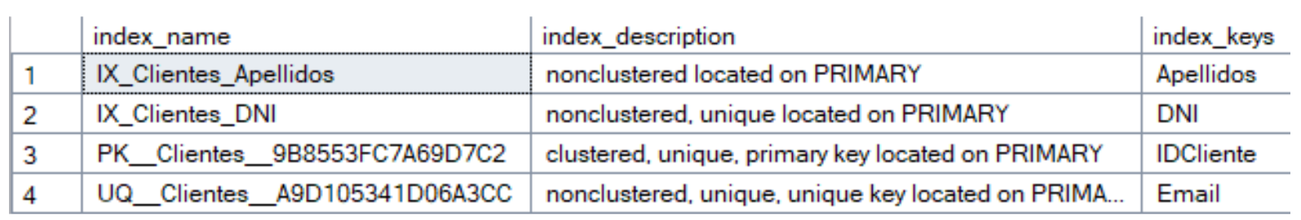
RESULTADO

EXPLICACIÓN DE LAS BUENAS PRÁCTICAS
Convención de Nombres: Se utilizó el prefijo IX_Tabla_Columna (IX_Clientes_DNI). Esto es una buena práctica para identificar rápidamente qué hace el índice y a qué tabla pertenece sin tener que ver su definición.
Selectividad: Crear índices en columnas con "alta selectividad" (muchos valores diferentes, como DNI o Apellido) es excelente. Crear índices en columnas con "baja selectividad" (como Genero o EstadoCivil) suele ser una mala práctica porque el índice no ayuda mucho a filtrar.
No sobre-indexar: Solo creamos índices para las columnas que sabemos que se usarán en el WHERE o JOIN. Crear índices en todas las columnas ralentiza las operaciones de escritura (INSERT, UPDATE, DELETE), ya que SQL Server tiene que actualizar el índice cada vez que cambian los datos.
Índices Filtrados (WHERE DNI IS NOT NULL): En el script del DNI, añadí una cláusula WHERE. Esto crea un "Índice Filtrado". Es una buena práctica si tienes muchos clientes sin DNI (NULL), ya que reduce el tamaño del índice al no incluir esos valores nulos, haciéndolo más rápido y ligero.
PROYECTO 03
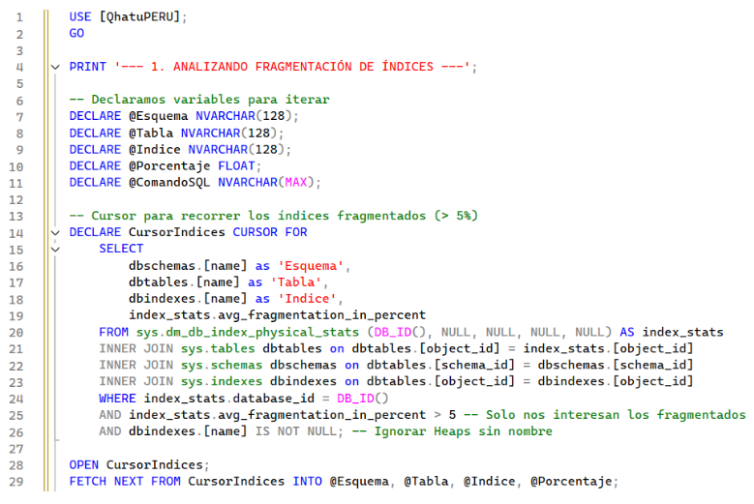
Usar DMV para evaluar la fragmentación de índices en QhatuPeru y reconstruir o reorganizar según el porcentaje encontrado.

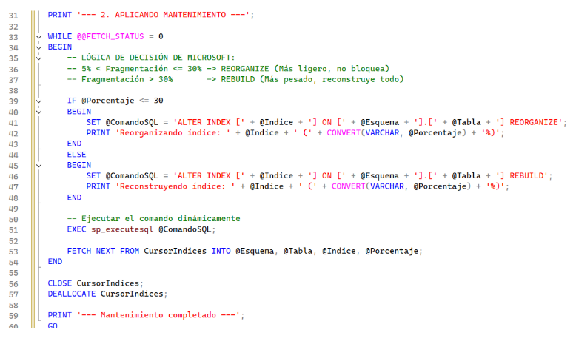

JUSTIFICACIÓN
DMV sys.dm_db_index_physical_stats:
- Esta es la vista del sistema clave. Escanea las páginas físicas del disco y calcula qué tan desordenadas están (avg_fragmentation_in_percent).
- Usamos DB_ID() para limitar el análisis a la base de datos actual (QhatuPERU), evitando cargar el servidor analizando todo.
Umbrales de Decisión (Best Practices de Microsoft): * < 5%: Se ignora. El costo del mantenimiento no vale la pena.
- 5% - 30% (REORGANIZE): La fragmentación es moderada. REORGANIZE solo mueve las páginas existentes para ordenarlas. Es una operación ONLINE (no bloquea la tabla) y usa pocos recursos.
- > 30% (REBUILD): La fragmentación es alta. REBUILD borra el índice viejo y crea uno nuevo desde cero, perfectamente ordenado. Es más efectivo pero consume mucha CPU y, en versiones Standard, bloquea la tabla (OFFLINE).

SQL Dinámico (sp_executesql):
- Como no sabemos de antemano cuántos índices están mal ni cómo se llaman, usamos un cursor para generar y ejecutar los comandos ALTER INDEX sobre la marcha.
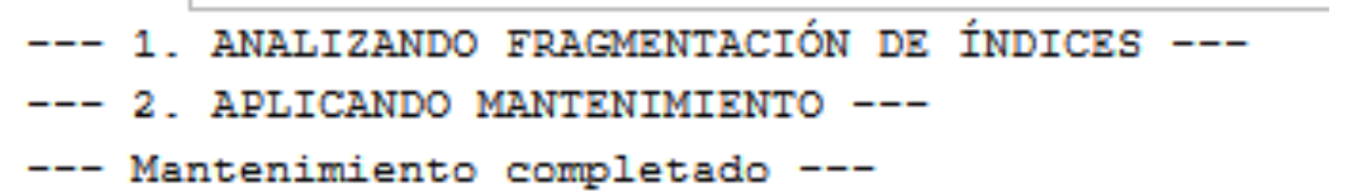
RESULTADO:

EXPLICACIÓN DE LAS BUENAS PRÁCTICAS UTILIZADAS
Mantenimiento Adaptativo: En lugar de reconstruir todos los índices ciegamente (lo cual desperdicia recursos y genera logs de transacciones gigantes), el script solo toca lo que está roto. Si un índice está sano, se deja quieto.
Automatización: Este script es ideal para ser puesto dentro de un Job del Agente SQL para que corra semanalmente (ej. domingos en la noche).
Filtrado de Heaps: La condición dbindexes.[name] IS NOT NULL evita intentar reconstruir tablas que no tienen índices (Heaps), lo cual daría error con ALTER INDEX.

PROYECTO 04
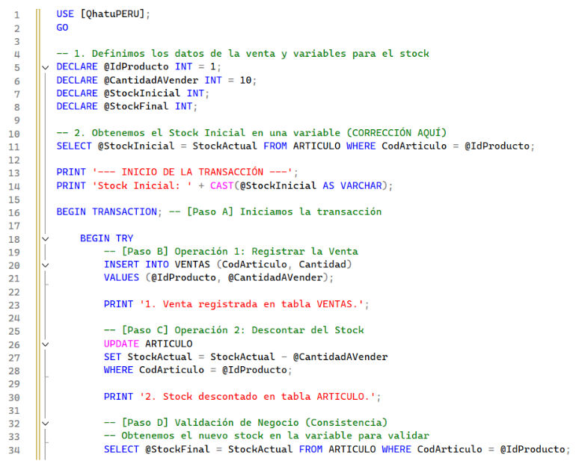
Simular una transacción de venta con dos operaciones: insertar en Ventas y actualizar Stock. La transacción debe garantizar consistencia.

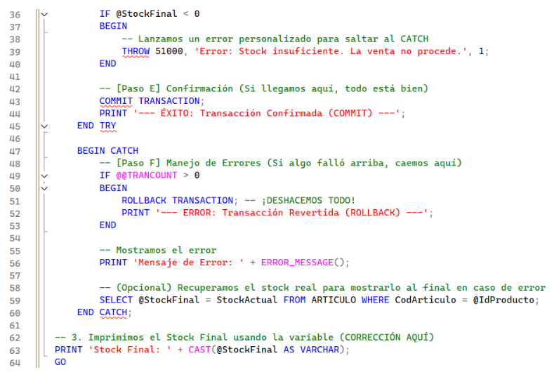

JUSTIFICACIÓN
BEGIN TRANSACTION: Marca el punto de inicio. Todo lo que ocurra después de esto es temporal hasta que se confirme o cancele.
Atomicidad (Todo o Nada): El script agrupa el INSERT y el UPDATE en un bloque lógico.
- Si el UPDATE falla (ej. error de disco), el INSERT anterior se borra automáticamente gracias al ROLLBACK.
- Esto evita el problema clásico de "Datos Huérfanos": tener un registro de venta pero el stock intacto (pérdida de inventario) o stock descontado sin registro de venta (pérdida de dinero).
Validación de Negocio (IF @NuevoStock < 0):
- La consistencia no es solo que SQL no falle, sino que los datos tengan sentido.
- Si la resta del stock resulta en un número negativo, usamos THROW para forzar un error. Esto activa el bloque CATCH, ejecuta el ROLLBACK y la venta (que ya se había insertado en el paso B) desaparece como si nunca hubiera ocurrido.
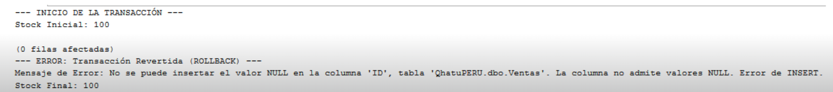
RESULTADO:

EXPLICACIÓN DE LAS BUENAS PRÁCTICAS REALIZADAS
Bloques TRY...CATCH: Es la estructura estándar para el manejo de errores en T-SQL. Permite capturar cualquier fallo, registrarlo y ejecutar la lógica de limpieza (ROLLBACK) de forma controlada.
Verificar @@TRANCOUNT: Antes de hacer ROLLBACK, verificamos si hay una transacción activa. Esto evita errores adicionales si la transacción ya fue abortada por el sistema.
Transacciones Cortas: Aunque este es un ejemplo, la buena práctica es mantener las transacciones lo más cortas posible. No se debe poner interacción con el usuario o esperas largas dentro de un BEGIN TRAN, ya que esto mantiene bloqueos en las tablas (ARTICULO y VENTAS) y paraliza a otros usuarios.
PROYECTO 05
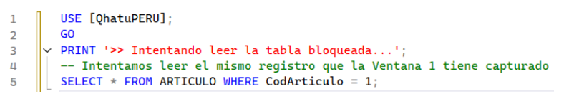
Detectar las sesiones que están bloqueando o siendo bloqueadas en el servidor.

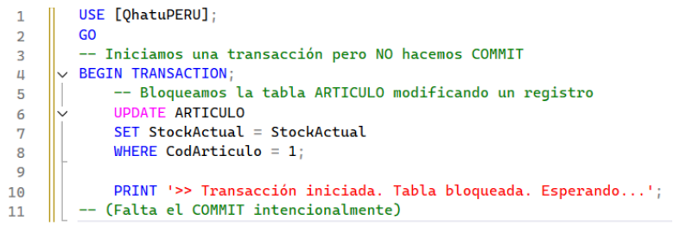

JUSTIFICICACIÓN
DMV sys.dm_exec_requests:
- Esta es la vista principal para ver qué está ejecutándose ahora mismo.
- La columna clave es blocking_session_id. Si esta columna tiene un valor mayor a 0, significa que esa petición no puede avanzar porque ese ID de sesión la está estorbando.
CROSS APPLY sys.dm_exec_sql_text(...):
- Las DMVs de sistema manejan las consultas como códigos hash (sql_handle). Para que sea legible para humanos, usamos esta función que traduce el hash al código T-SQL real (SELECT * FROM...).
Lógica de Cruce (JOIN):
- El script conecta a la Víctima (que está en sys.dm_exec_requests porque está intentando ejecutarse) con el Culpable (que buscamos en sys.dm_exec_sessions porque a veces el culpable está "dormido" o inactivo, habiendo dejado una transacción abierta, y por tanto no aparecería en requests).

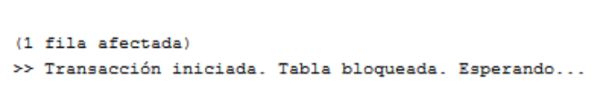
RESULTADO:

EXPLICACIÓN DE LAS BUENAS PRÁCTICAS UTILIZADAS
Identificar la Causa Raíz: No basta con saber que el sistema está lento. Este script te dice exactamente quién (SPID Culpable) y qué consulta causó el problema. A menudo, el culpable no es una consulta pesada, sino una transacción olvidada (sleeping).
No Matar (Kill) a Ciegas: Una mala práctica es reiniciar el servidor cuando se "cuelga". La buena práctica es usar este script, identificar la sesión bloqueadora (ej. SPID 55) y, si es necesario, terminar solo esa sesión específica con KILL 55.
Monitoreo de LCK_M_...: En la columna wait_type, ver valores que empiezan con LCK (Lock) es el indicador definitivo de problemas de concurrencia, diferenciándolos de problemas de disco (IO) o CPU.
PROYECTO 06
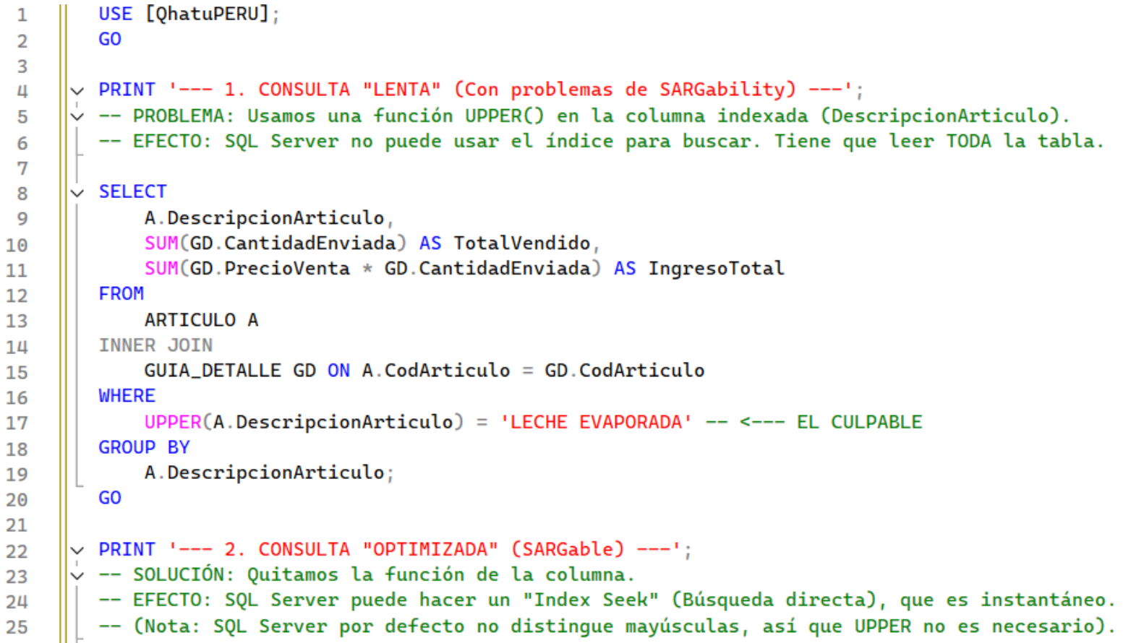
Analizar el plan de ejecución de una consulta que devuelve ventas por producto:

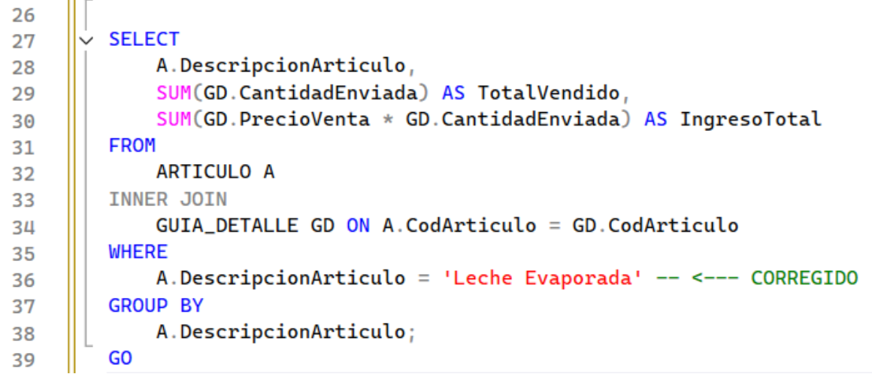

JUSTIFICACIÓN:
El Concepto SARGable (Search ARGument ABLE):
- Para que SQL Server use un índice, la columna en el WHERE debe estar "limpia".
- Consulta 1 (Mala): WHERE UPPER(Columna) = 'VALOR'. Al aplicar una función a la columna, SQL Server tiene que tomar cada fila de la tabla, aplicarle UPPER, y luego comparar. Esto obliga a un Index Scan (o Table Scan), que lee el 100% de los datos. * Consulta 2 (Buena): WHERE Columna = 'VALOR'. SQL Server puede ir directamente al índice, saltar a la letra 'L', encontrar 'Leche' y detenerse. Esto es un Index Seek, que lee solo un 0.01% de los datos.
Lectura del Plan de Ejecución (Lo que verás en la pestaña):
- Consulta 1: Verás un operador llamado "Index Scan" (Escaneo de Índice) o "Clustered Index Scan". Tendrá un costo alto (probablemente el 80-90% del costo total del lote).
- Consulta 2: Verás un operador llamado "Index Seek" (Búsqueda en Índice) o "Clustered Index Seek". Tendrá un costo muy bajo.
Collation (Intercalación):
- La razón por la que podemos quitar el UPPER es porque la mayoría de las instalaciones de SQL Server usan una intercalación CI (Case Insensitive), lo que significa que A = a.

RESULTADO:

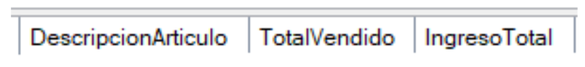
EXPLICACIÓN DE LAS BUENAS PRÁCTICAS UTILIZADAS
Evitar Funciones en Columnas de Filtro: Nunca escribas WHERE YEAR(Fecha) = 2023. Escribe WHERE Fecha >= '2023-01-01' AND Fecha < '2024-01-01'. Transformar la columna mata el rendimiento.
Conversión Implícita de Tipos: Otro asesino de rendimiento común (no mostrado aquí pero relacionado) es comparar tipos diferentes, ej. WHERE CodigoVarchar = 100 (comparar texto con número). SQL Server convierte el texto a número para cada fila, causando un Scan. Siempre usa el tipo de dato correcto.
Análisis Visual: Acostumbrarse a ver el Plan de Ejecución (Ctrl+M) antes de poner código en producción es la mejor práctica para un desarrollador de base de datos. Si ves un "Scan" en una tabla grande filtrada por una columna específica, sabes que falta un índice o la consulta está mal escrita.
PROYECTO 07
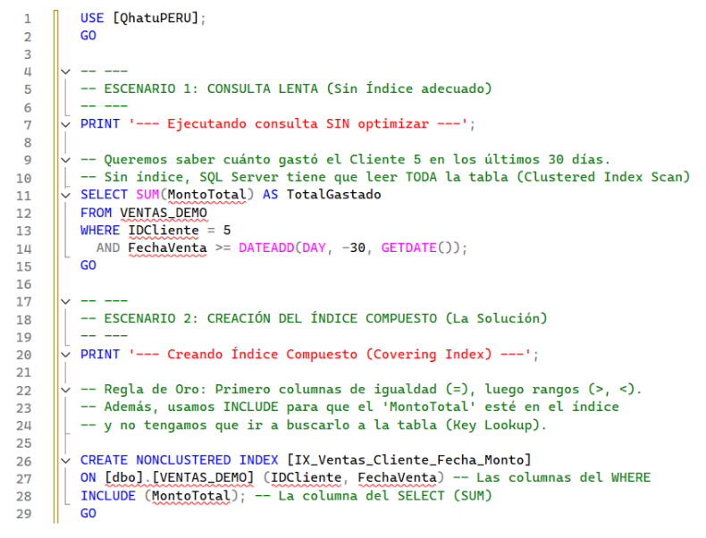
Optimizar una consulta que filtra ventas por fecha y cliente.

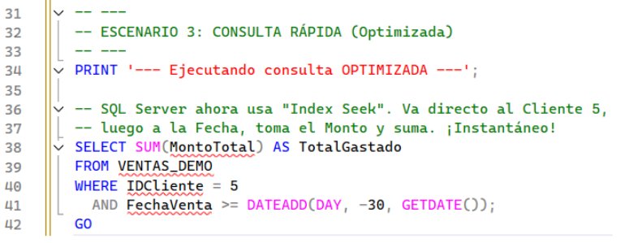

JUSTIFICACIÓN:
Índice Compuesto (IDCliente, FechaVenta):
- Un índice compuesto ordena los datos primero por la primera columna y luego por la segunda.
- Es como una guía telefónica: Primero buscas por "Apellido" (IDCliente) y luego por "Nombre" (FechaVenta).
- Orden Importante: Ponemos IDCliente primero porque en el WHERE usamos una igualdad (IDCliente = 5). Ponemos FechaVenta segundo porque usamos un rango (>=). Si lo hiciéramos al revés, el índice sería menos eficiente.
Cláusula INCLUDE (MontoTotal):
- Esto convierte al índice en un Índice de Cobertura (Covering Index).
- Normalmente, el índice tiene los datos de búsqueda y un puntero a la tabla principal.
- Al incluir MontoTotal dentro del índice, SQL Server encuentra el cliente, la fecha y ahí mismo tiene el monto para sumar. No necesita "viajar" a la tabla principal. Esto elimina operaciones de E/S (Lectura de disco) masivamente.
Plan de Ejecución:
- Antes: Verás un "Clustered Index Scan". SQL Server leyó las 1000 filas para encontrar las 3 que cumplían.
- Después: Verás un "Index Seek" (Búsqueda en índice). SQL Server leyó solo las filas exactas que necesitaba.
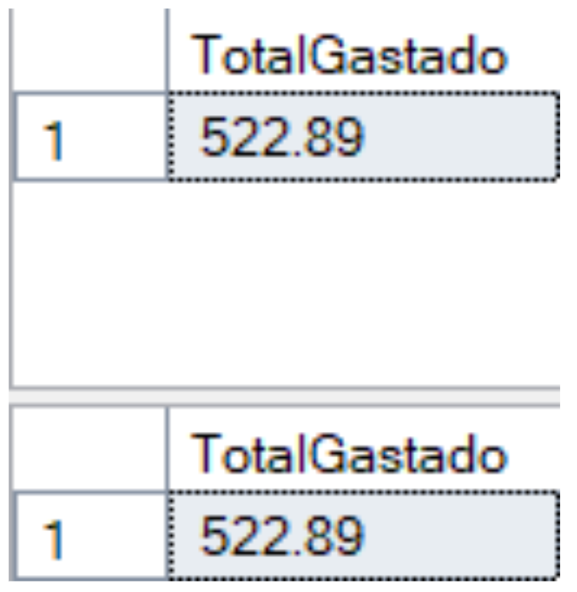
RESULTADO:

EXPLICACIÓN DE LAS BUENAS PRÁCTICAS UTILIZADAS
Regla "Igualdad antes que Rango": Al diseñar un índice compuesto para un WHERE col1 = X AND col2 > Y, siempre coloca la columna de igualdad (col1) primero en la definición del índice.
Covering Index para Reportes: Si tienes reportes frecuentes (ej. "Ventas totales por día"), crear un índice que incluya (INCLUDE) las columnas que sumas o cuentas es la mejor forma de optimizar sin bloquear la tabla principal.
No abusar de INCLUDE: Solo incluye las columnas estrictamente necesarias. Si incluyes demasiadas columnas (ej. Observacion, Direccion), el índice se vuelve muy pesado y lento de actualizar cuando hay nuevos datos.

PROYECTO 08
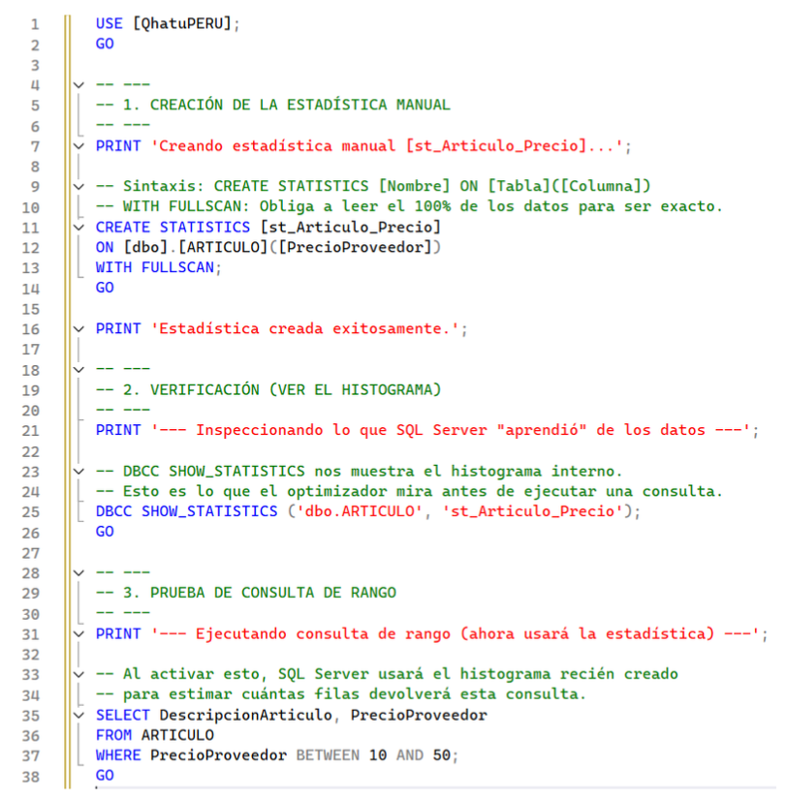
Crear una estadística manual sobre la columna Precio en la tabla Productos para mejorar consultas de rango.

JUSTIFICACIÓN
¿Por qué crear estadísticas si no hay índice?
- Normalmente, cuando creas un índice, SQL Server crea estadísticas automáticamente.
- Sin embargo, a veces quieres mejorar el rendimiento de una consulta sin el costo de mantener un índice (que ocupa espacio y ralentiza los INSERT/UPDATE).
- Una estadística manual le da al optimizador la "inteligencia" necesaria para elegir un buen plan sin el peso de un índice físico.
WITH FULLSCAN:
- Por defecto, SQL Server hace un "muestreo" (sampling) aleatorio. Si tu tabla tiene 1 millón de filas, quizás solo lea 10,000 para adivinar la distribución.
- Al usar FULLSCAN, forzamos a leer todas las filas. Esto garantiza que el histograma sea 100% preciso, lo cual es crítico para tablas donde la distribución de datos es irregular (ej. muchos productos baratos y pocos caros).
El Histograma:
- El comando DBCC SHOW_STATISTICS muestra tres resultados. El último es el Histograma. Divide los datos en "escalones" (hasta 200). Le dice a SQL Server: "Entre el precio 0 y 10 hay 500 productos; entre 10 y 20 hay 50 productos". Con esta info, SQL Server sabe si usar un índice o barrer la tabla completa.
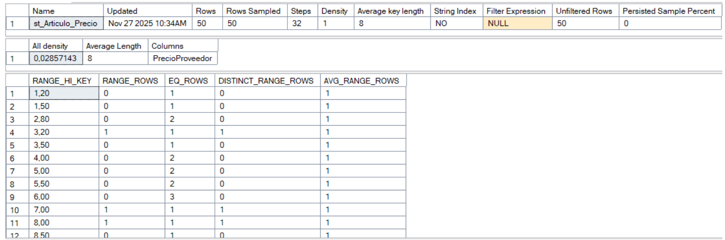
RESULTADO:

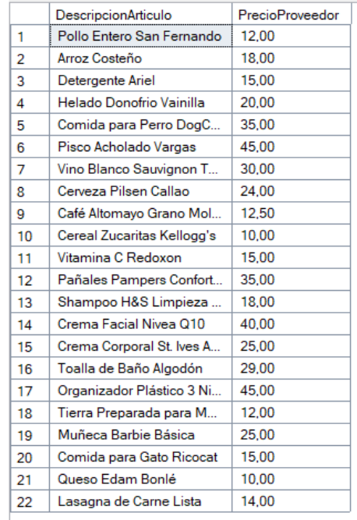

EXPLICACIÓN DE LAS BUENAS PRÁCTICAS UTILIZADAS
Nombres Claros (st_...): Es buena práctica usar un prefijo como st_ o stat_ para diferenciar los objetos de estadística de los índices (IX_).
Actualización Periódica: Las estadísticas manuales no se actualizan solas con la misma frecuencia o lógica que las automáticas en versiones antiguas. Una buena práctica es incluir un Job de mantenimiento que ejecute UPDATE STATISTICS semanalmente para asegurar que el histograma refleje la realidad de los datos.
Estadísticas Filtradas: (Avanzado) Si solo consultas los productos activos, podrías crear estadísticas con WHERE Descontinuado = 0. Esto crea un histograma mucho más preciso para ese subconjunto de datos.
PROYECTO 09
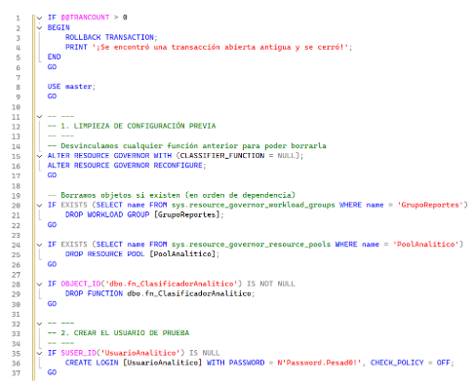
Crear un Resource Pool que limite el uso de CPU al 20% para consultas analíticas pesadas.

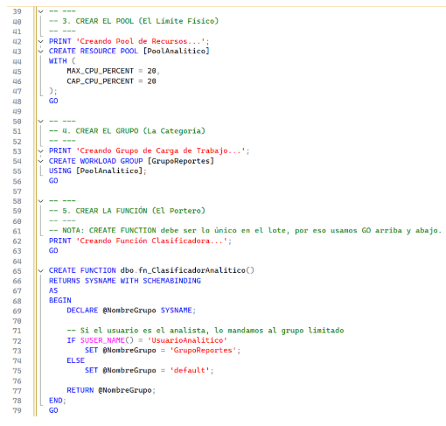

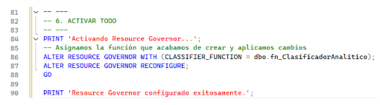

JUSTIFICACIÓN
- Arquitectura de Resource Governor:
  - Resource Pool (PoolAnalitico): Representa los recursos físicos. Al configurar MAX_CPU_PERCENT = 20, garantizamos que las consultas en este pool nunca ahoguen al sistema operativo ni a otras aplicaciones críticas.
  - Workload Group (GrupoReportes): Es una agrupación lógica de solicitudes. Actúa como un contenedor para las sesiones.
  - Classifier Function (fn_ClasificadorAnalitico): Es un script que se ejecuta cada vez que alguien inicia sesión. Evalúa quién es el usuario (SUSER_NAME()) y lo dirige al grupo correcto.
- CAP_CPU_PERCENT vs MAX_CPU_PERCENT:
  - MAX_CPU_PERCENT: Es un límite "suave". Si el servidor está libre (nadie más lo usa), el pool podría usar más del 20%. Solo se limita si hay competencia.
  - CAP_CPU_PERCENT: Es un límite "duro". Aunque el servidor esté al 0% de uso, este pool nunca pasará del 20%. Usé CAP en el script para asegurar que veas el límite estricto en la prueba.
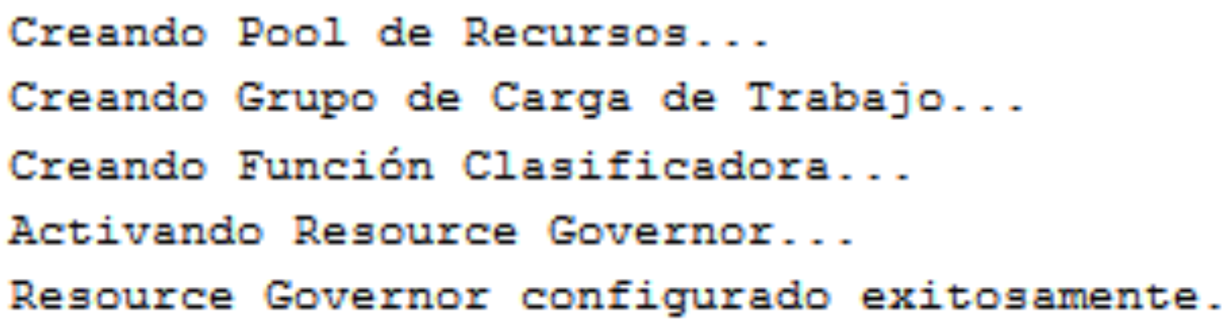
RESULTADO:

EXPLICACIÓN DE LAS BUENAS PRÁCTICAS UTILIZADAS
Evitar Lógica Compleja en el Clasificador: La función clasificadora se ejecuta en cada login. Si pones una consulta lenta ahí (ej. SELECT * FROM Tabla), ralentizarás el inicio de sesión de todo el mundo. La buena práctica es usar funciones rápidas del sistema como SUSER_NAME() o APP_NAME().
Conexión de Administrador Dedicada (DAC): Si cometes un error en la función clasificadora (ej. un bucle infinito), nadie podrá entrar al servidor. La buena práctica es saber que siempre puedes entrar usando la DAC (ADMIN:Servidor) para desactivar el Resource Governor y arreglarlo.
Esquema SCHEMABINDING: Es obligatorio crear la función con esta opción para asegurar que los objetos subyacentes no cambien, garantizando la estabilidad del sistema de gobierno.
Separación de Cargas: Es ideal usar esto para separar "Reportes" (que leen mucho y consumen CPU) de "Transacciones" (ventas rápidas). Así, un reporte gigante nunca hará que la caja registradora vaya lenta.
PROYECTO 10
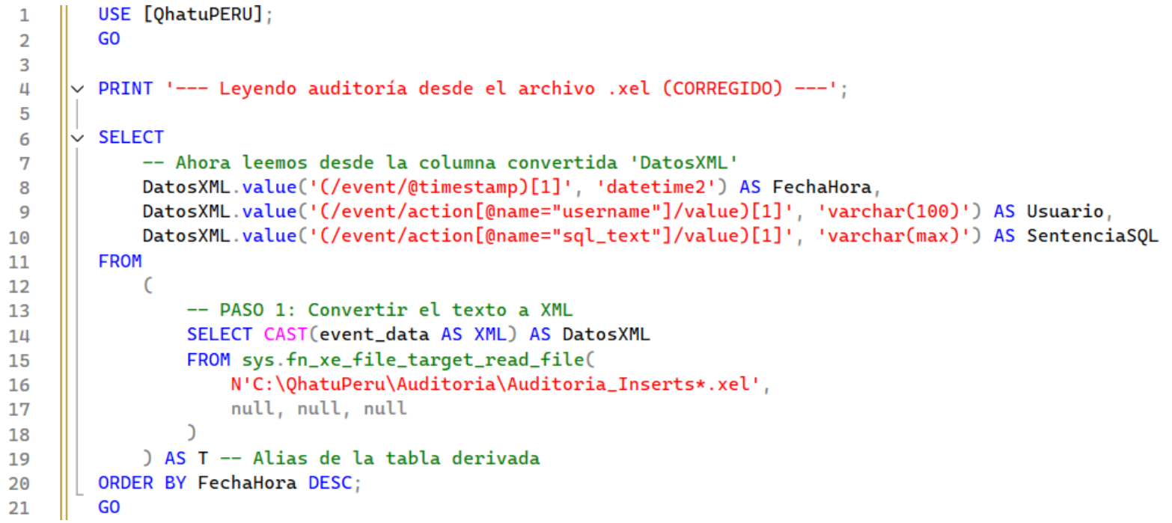
Auditar inserciones en la tabla Productos (ARTICULO) usando Extended Events sin afectar rendimiento.

JUSTIFICACIÓN
Evento sql_statement_completed:
Este evento se dispara cuando una consulta SQL finaliza. Es ideal para auditoría porque captura la sentencia exacta que se ejecutó exitosamente.
Filtros (WHERE clause):
- La clave para que esto sea "ligero" es filtrar antes de guardar.
- database_name = 'QhatuPERU': Ignora lo que pase en otras BDs.
- like_i_sql_unicode_string: Busca patrones de texto (INSERT y ARTICULO) sin distinguir mayúsculas. Esto evita capturar SELECT o UPDATE, reduciendo el ruido.
Destino Asíncrono (event_file):
A diferencia de un Trigger, que obliga al usuario a esperar a que se escriba el log, XEvents escribe en un buffer de memoria y un hilo separado lo baja a disco después. El usuario que hace el INSERT no siente ninguna demora.
RESULTADO:

EXPLICACIÓN DE LAS BUENAS PRÁCTICAS UTILIZADAS
Rendimiento vs. Integridad: Se configuró EVENT_RETENTION_MODE = ALLOW_SINGLE_EVENT_LOSS. Esta es la configuración recomendada para monitoreo de alto rendimiento. Significa: "Si el servidor está tan saturado que no puede escribir la auditoría, prefiere perder el registro de auditoría antes que ralentizar la base de datos".
Filtros Específicos: Filtrar por texto (%INSERT%ARTICULO%) es una técnica rápida, pero en entornos muy estrictos se prefiere filtrar por object_id. Sin embargo, para auditoría general, el texto es más legible y fácil de implementar.
Privacidad: Al capturar sql_text, estás guardando los valores insertados (ej. precios, nombres). En un entorno real con datos sensibles (tarjetas de crédito), se debe tener cuidado con quién tiene acceso a la carpeta de archivos .xel, ya que los datos viajan en texto plano dentro de la consulta.

